WAP v2.9.0需求文档v1.0

修订记录
文档版本号 | 修订日期 | 修订人 | 修订描述
1.0 | 2016.04.23 | 留敬读

目录
一、 公共部分 2
1、 帮助中心（低） 2
2、 个人中心（低） 3
二、 雇主端 4
1、 在线支付（高） 4
三、 兼客端 5
1、 报名限制样式优化（低） 5
2、 支持补录功能（中） 6
3、 岗位详情（中） 7

公共部分

帮助中心（低）
用户场景 | 用户进入帮助中心查看帮助信息
功能描述 | 新增图片展示
优先等级 | 低
输入/前置条件 | 帮助中心内容由相关人员在后台添加
需求描述 | 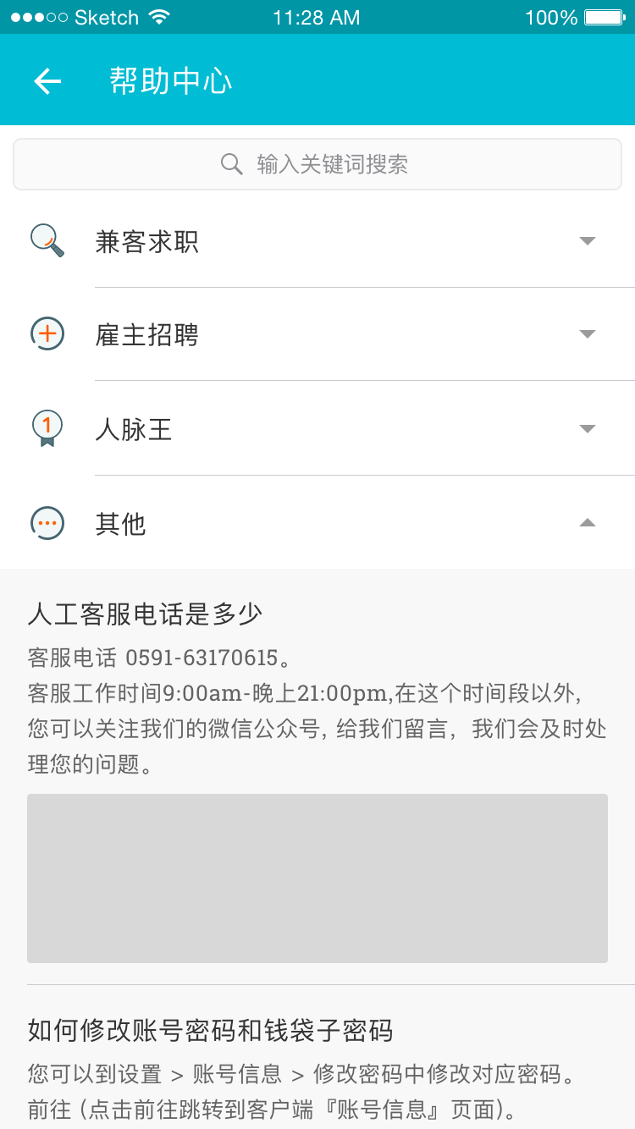  帮助中心添加图片展示
输出/后置条件
补充说明

个人中心（低）
用户场景 | 用户进入个人中心页面编辑信息
功能描述 | 调整编辑按钮位置
优先等级 | 低
输入/前置条件
需求描述 | 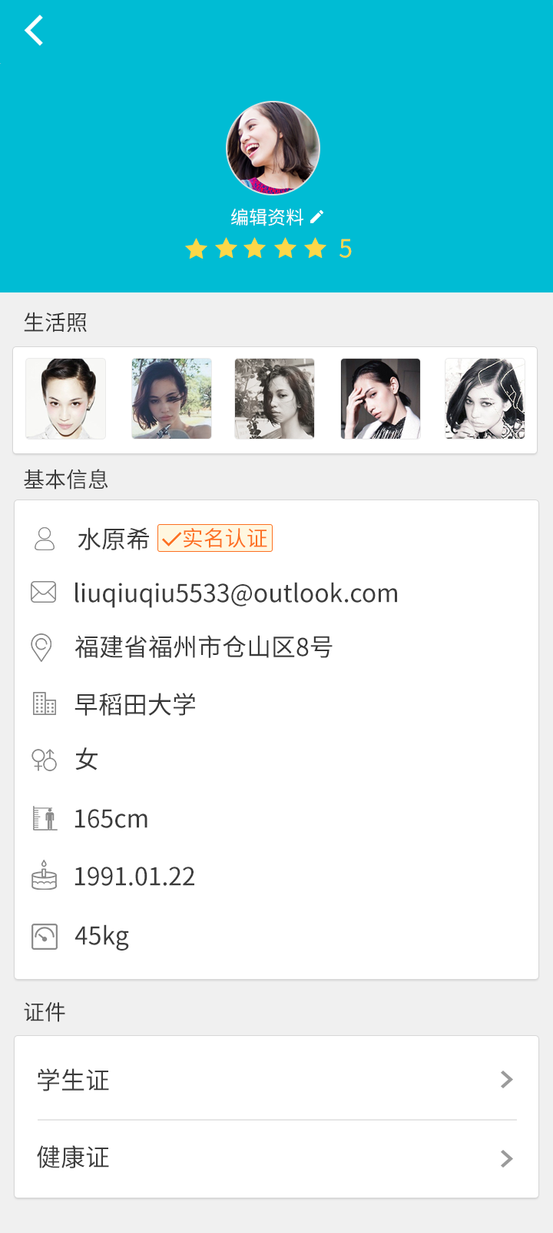  调整编辑按钮位置于头像下方，避免嵌入微信被遮挡
输出/后置条件
补充说明

兼客端

报名限制样式优化（低）
用户场景 | 兼客进行岗位报名
功能描述 | 优化报名限制样式
优先等级 | 低
输入/前置条件
需求描述 | 当兼客条件不符合时，显示“不符合”，当用户信息缺失时，显示“待完善”  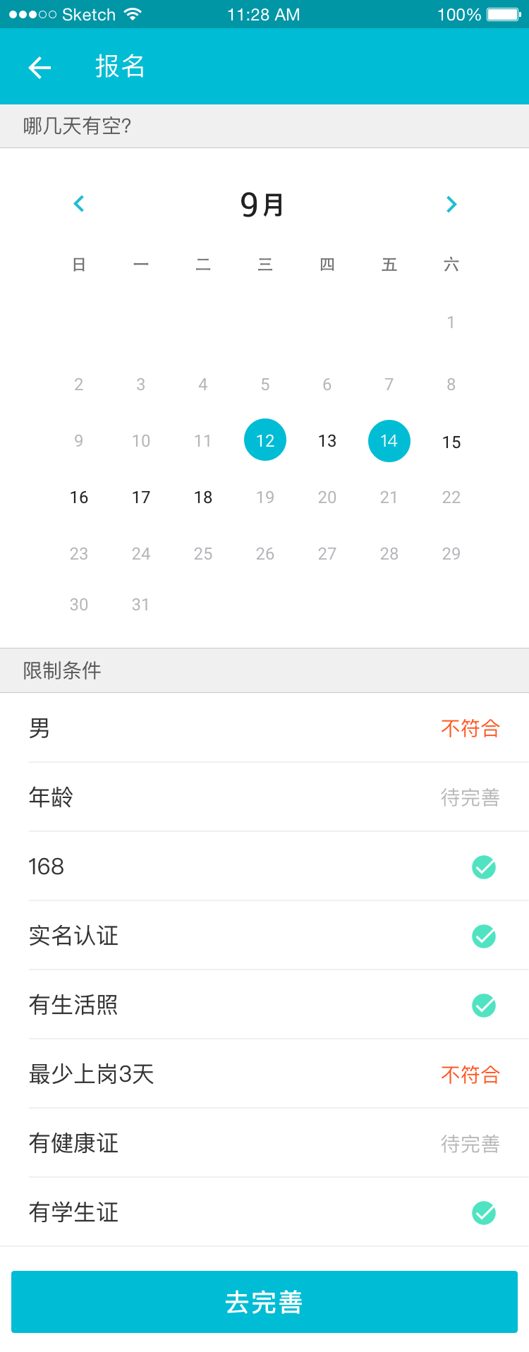
输出/后置条件
补充说明

支持补录功能（中）
用户场景 | 用户使用微信等其他工具扫描补录二维码进行补录
功能描述 | M端支持补录功能
输入/前置条件
需求描述 | 兼客使用第三方扫码工具扫描补录二维码后，可在M端实现补录操作
输出/后置条件
补充说明 | 目前一线BD反馈，补录确实很有用，但是经常会有学生不在身边的情况，如果只能使用我们的APP进行补录的话，BD还要起到教育的作用，而微信扫码非常普遍。

岗位详情（中）
用户场景 | 兼客进入岗位详情页面
功能描述 | 底部添加横幅广告；
优先等级 | 中
输入/前置条件 | 横幅广告由第三方平台提供
需求描述 | 岗位详情顶部接入百度SSP横幅广告，用户可自主关闭，当广告关闭后，当天不再显示，广告是嵌入页面中，不是悬浮状态。
输出/后置条件
补充说明

